VÍTKOVICE ARÉNA, a. s.
Ruská 3077/135, 700 30, Ostrava – Zábřeh * IČ: 25911368

Č.j.: R-14/21-2013 Praha, 3. února 2014
Počet stran textu: 3 Příloha: soubory PD

Dle rozdělovníku

Dodatečné informace č. 9

Zadavatel tímto v souladu s § 49 zákona č. 137/2006 Sb., o veřejných zakázkách, ve znění pozdějších předpisů (dále jen „zákon“), poskytuje dodavatelům dodatečné informace k zadávacím podmínkám nadlimitní veřejné zakázky uveřejněné ve Věstníku veřejných zakázek pod ev. č. zakázky 362191 s názvem „Výstavba atletické haly“.

Zadavatel poskytuje v souladu s § 49 odst. 2 zákona na základě níže uvedených dotazů tyto dodatečné informace.

Dotaz č. 24
Žádáme o doplnění údajů v zadávací projektové dokumentaci SO 04 - konstrukční část ve stupni DPS o údaje, na které se odkazuje text položky č. 4301.
Statický výpočet, který jsme obdrželi v přiloze DI č.5, ani konstrukční část zadávací PD žádné informace, které jsou uvedeny v textu položky č. 4301 (viz níže) neobsahuje. Konstrukční řešení ocelobetonových vzpěr je přitom podstatné pro ocenění této části díla.
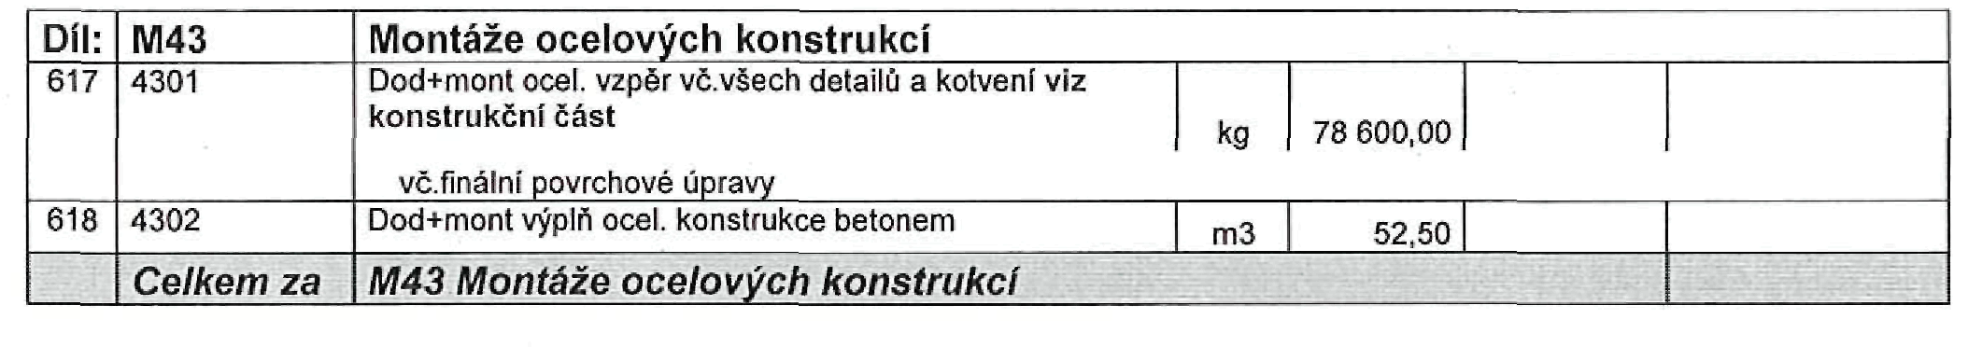
Odpověď:
Detaily a detaily kotvení budou předmětem dílenské dokumentace. Doplňujeme výkaz materiálu zaslaný statikem:
Vzpěry – dilatační část nad atletickým tunelem trubky 400 / 20 36,5 tun
dilatační část u vchodové budovy trubky 400 / 20 40,5 tun
zbytek kotvení

Dotaz č. 29
Výkaz výměr SO04 Atletická hala, část 04.5 - silnoproudá elektrotechnika, oddíl D - rozvaděče, položka D.001 Rozvaděč R-H Dotaz :
Jakým způsobem bude provedeno ovládání jističů s motorovými pohony a zda u přívodů je požadován záskok?
Odpověď:
Související dokument se na základě dotazu dosud zpracovává. Zadavatel prodlouží lhůtu pro podání nabídek o dobu prodlení odeslání dodatečných informací k předmětnému dotazu.

Dotaz č. 33
Bylo pro projekt vydáno stavební povolení? Nabylo právní moci? Je uchazečům k dispozici? Jaké podmínky pro provádění stavby obsahuje?
Odpověď:
Bylo vydáno celkem 7 stavebních povolení, všechna nabyla právní moci. Příslušná stavební povolení poskytujeme jako přílohu těchto dodatečných informací v komprimované podobě - název souboru " Dodatečné informace č. 9 - součásti stavebního povolení.zip". Tento soubor je Vám zasílán přes portál Uschovna.cz a současně je uveřejněn na profilu zadavatele pod uvedeným názvem.
Pozn. Na vyžádání Vám poskytneme jednotlivé soubory v nezkomprimované podobě přes portál Uschovna.cz.

Dotaz č. 34
V dodatečných informacích č. 6 ze dne 27.1.2014 je obsažen nový rozpočet pro SO 05 Tréningový tunel , který na rozdíl od původního neobsahuje list pro část Ostatní a vedlejší náklady. Zůstávají ostatní a vedlejší náklady objektu SO 05 Tréningový tunel samostatnou částí nabídkové ceny nebo mají být zahrnuty do jiných částí SO 05?
Odpověď:
Ostatní a vedlejší náklady jsou uvedeny za celou stavbu souhrnně, u jednotlivých objektů nejsou uvedeny.

Dotaz č. 35
V dodatečných informacích č. 6 ze dne 27.1.2014 je obsažena dokumentace pro pylon. Do které položky nebo části výkazů výměr máme započítat cenu za pylon?
Odpověď:
Pylon je součástí SO 04, konkrétně část SO 04.6.

Zadavatel na základě ustanovení § 40 odst. 3 zákona a s ohledem na povahu provedených úprav zadávacích podmínek přiměřeně prodlužuje lhůtu pro podání nabídek a mění níže uvedené články zadávací dokumentace (dále jen "ZD") takto:

- čl. 14 odst. 1 ZD:
"1) Lhůta pro podání nabídek končí dne 5. 3. 2014 v 08:00 hodin. Nabídky lze zaslat poštou na adresu VÍTKOVICE ARÉNA, a. s., Ruská 3077/135, 700 30 Ostrava – Zábřeh nebo na této adrese předat osobně v pracovní dny v době od 09.00 hod. do 14.00 hod. po předchozí telefonické dohodě s Mgr. Kamilem Vrublem, tel. 596 707 300."

- čl. 14 odst. 3 ZD:
"3) Otevírání obálek bude zahájeno dne 5. 3. 2014 v 08:00 hodin v sídle zadavatele na adrese Ruská 3077/135, 700 30 Ostrava – Zábřeh, místnost č. 307. Při otevírání obálek může být přítomen zástupce každého z uchazečů, jejichž nabídky byly zadavateli doručeny ve lhůtě pro podání nabídek."

Zadavatel na základě těchto dodatečných informací provedl příslušné změny v uveřejněném vyhlášení formuláře Oznámení o zakázce ve Věstníku veřejných zakázek pod. ev. č. zakázky 362191.

